**Rodinné centrum**

**každý čtvrtek od 9,30 do 11,30 hodin   
 na víceúčelovém hřišti v Lichnově**

zveme maminky s malými dětmi na setkávání

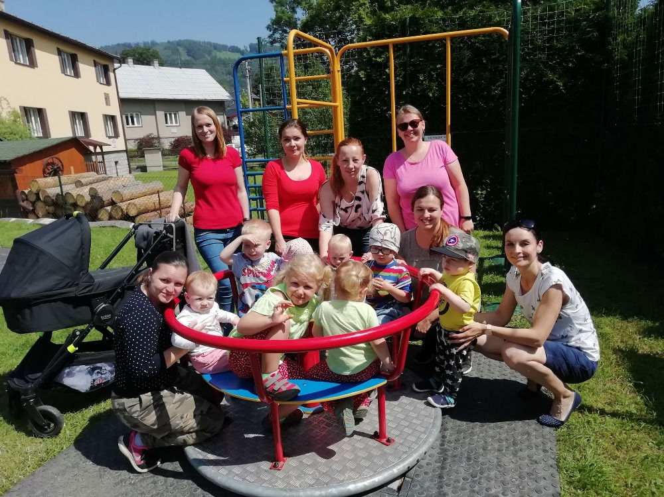

*V případě nepříznivého počasí na Orlovně – kuželně.*

Zřizovatel: Orel jednota Lichnov Kontakt: 739 880 862